BÁO CÁO CUỐI KÌ  
ỨNG DỤNG ELE

Nhóm thực hiện

NGUYỄN THỊ TÂM – 16521065

NGÔ ĐỨC QUANG – 16520955

NGÔ HOÀNG PHÚC – 16520948

GVHD

Ths HUỲNH TUẤN ANH

Bảng nội dung

Lời cảm ơn 2

Chương 1: GIỚI THIỆU 3

1. Tóm tắt đề tài 3

2. Các chức năng chính 3

Chương 2: PHÂN TÍCH ỨNG DỤNG 3

1. Cấu trúc ứng dụng 3

2. Các thư viện được sử dụng 5

a) React và react-native 5

b) react-native-vector-icons 5

c) react-redux 5

d) redux 5

e) Lodash 5

3. Các thành phần 5

a) Components 5

b) Containers 11

c) Modules 12

Chương 3: TỔNG KẾT 13

# Lời cảm ơn

Chúng em xin chân thành cảm ơn thầy Huỳnh Tuấn Anh giảng viên khoa Công nghệ Phần mềm, Trường đại học Công nghệ thông tin – Đại học quốc gia TP.HCM trong thời gian qua đã giảng dạy, hỗ trợ nhóm chúng em để có những kiến thức cở bản để thực hiện đồ án này. Nhóm đã cố gắng vận dụng hết kiến thức của mình để hoàn thành đồ án một cách tốt nhất. Tuy nhiên, trong quá trình thực hiện khó tránh khỏi sai sót vì thế nhóm chúng em rất mong nhận được những ý kiến đóng góp để có thể hoàn thành những đồ án khác trong tương lai. Một lần nữa nhóm chúng em xin chân thành cảm ơn.

Nhóm thực hiện

## Chương 1: GIỚI THIỆU

Đề tài: Ứng dụng tra cứu các nguyên tố hóa học

## Tóm tắt đề tài

Bảng tuần hoàn các nguyên tố hóa học là một trong những phát minh vĩ đại đã làm thay đổi nền khoa học hiện đại. Vì thế việc được đưa vào các chương trình thông tin về các loại nguyên tố đã được thiện hiện nhanh chóng. Tuy nhiên, vì tính chất đồng nhât nên đối với đại đa số học sinh, việc ghi nhớ những thông tin này lại trở nên khó khăn và dễ nhằm lẫn. Vì thế ứng dụng này sẽ là công cụ hữu ích để mọi người tìm hiểu về các nguyên tố hóa học.

## Các chức năng chính

- Tra cứu

- Xem thông tin nguyên tố

## Chương 2: PHÂN TÍCH ỨNG DỤNG

## Cấu trúc ứng dụng

Ứng dụng có cấu trúc đặc trung của một ứng dụng sử dụng công nghệ React-Native. Mọi thành phần được lập trình đều thuộc folder app.   
Nhằm dễ chỉnh sửa sau này, các file thể hiện và thực hiện sẽ được tách riêng ra.

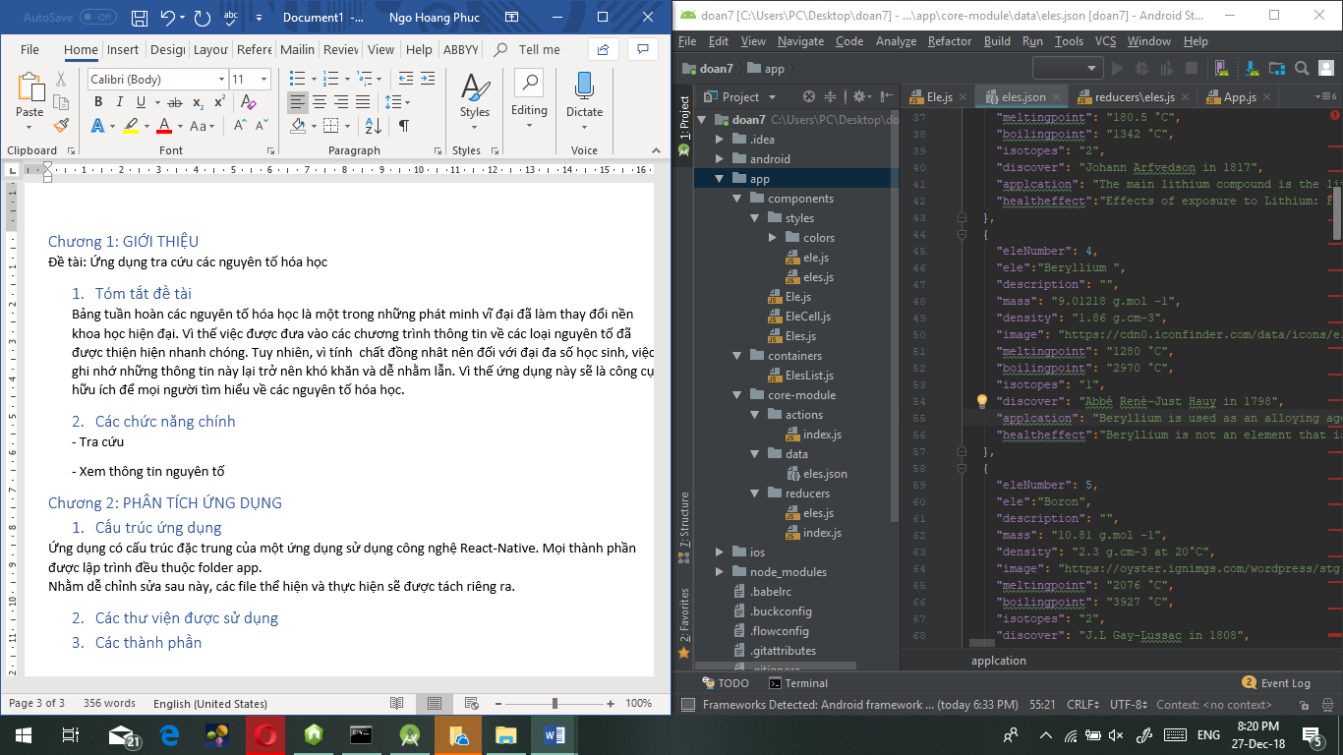

## Các thư viện được sử dụng

### React và react-native

Giúp lập trình viên xây dựng các ứng dụng di động thông qua sử dụng ngôn ngữ JavaScript, với ưu diểm là linh động trong xây dựng UI và dễ dàng xây dựng các thành phần cần thiết.

Được công ty lớn sử dụng như Facebook, Tesla, Uber, Instagram, Pinterst.

### react-native-vector-icons

Được xây dựng để hỗ trợ xây dựng app React với chức năng chính là thao tác với các vector icons.

### react-redux

được liên kết với Redux, giúp cho các thành phần React đọc dữ liệu từ một kho Redux và kết nối các thao tác với chúng để thao tác dữ liệu.

### redux

Giúp ứng dụng được xây dựng chạy ổn định hơn trên nhiều môi trường khác nhau và dễ dàng kiểm thử.

### Lodash

Lodash cung cấp rất nhiều chức năng, chia làm vài nhóm như: Array, Collection, Date, Function, Lang, Math, Number, Object, Seq, String, Util, Properties ...

## Các thành phần

### Components

- Styles: Chứa thông tin về màu sắc, thể hiện của một nguyên tố và thể hiện của danh sách các nguyên tố.

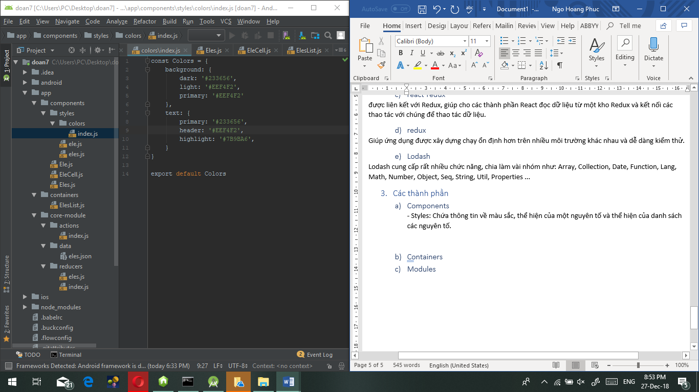

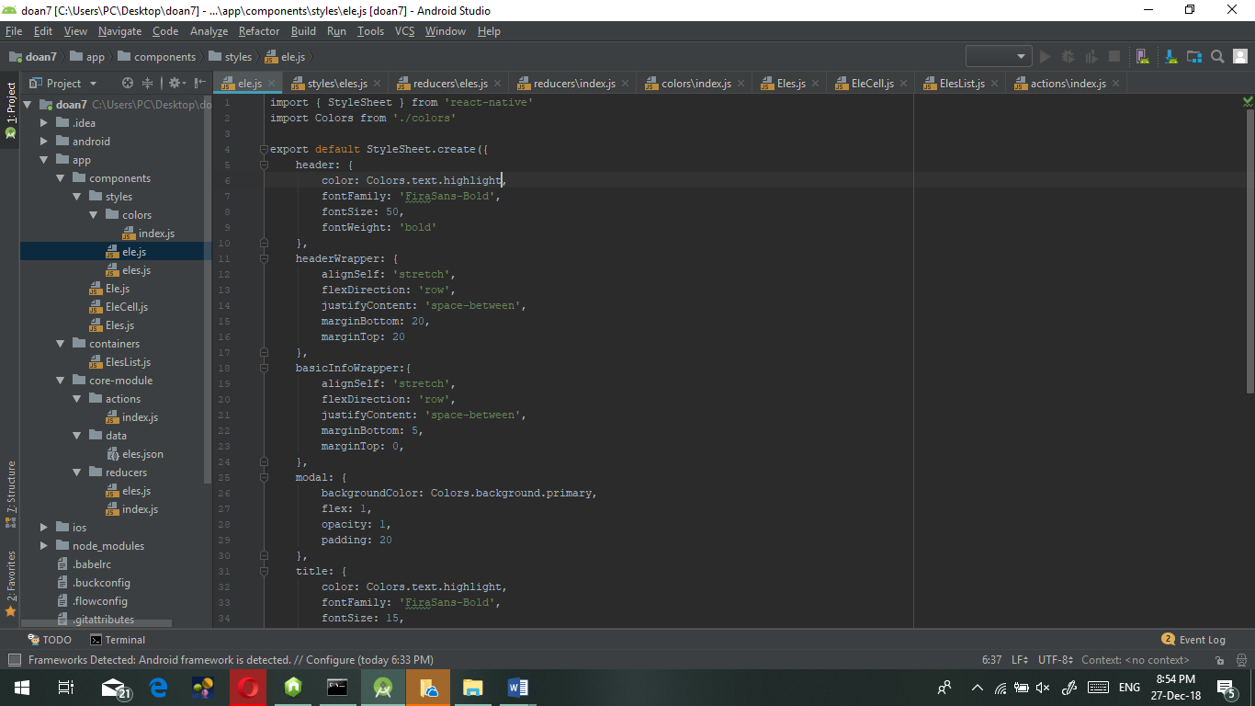

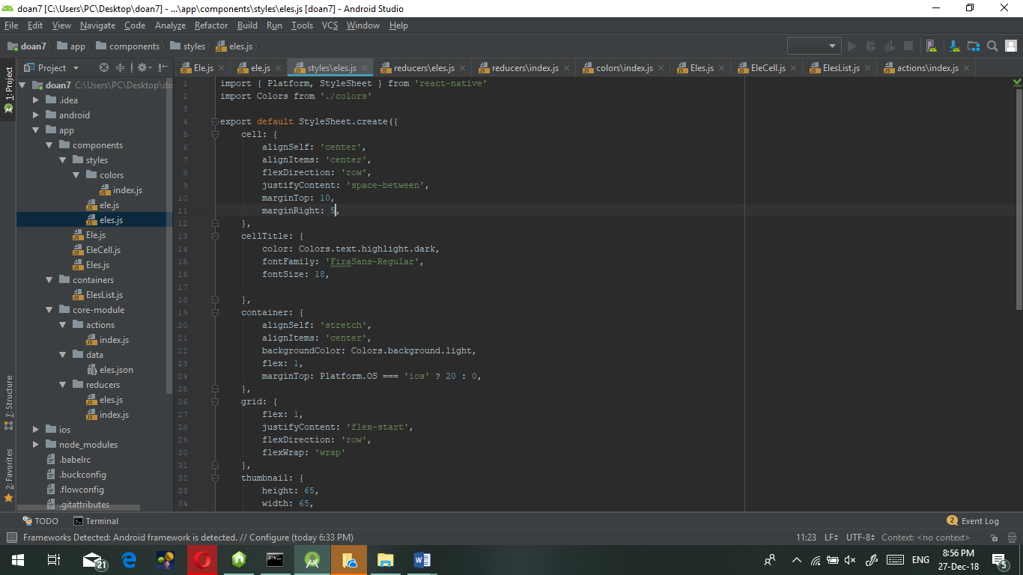

- Ele.js: thể hiện của các thông tin của nguyên tố được hiện lên

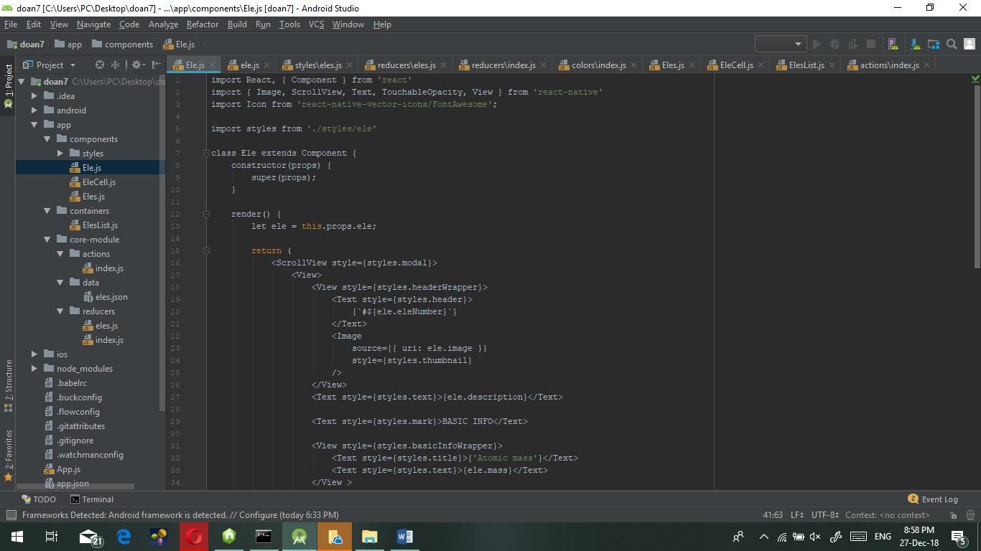

- EleCell.js: thể hiện một biểu tượng của nguyên tố

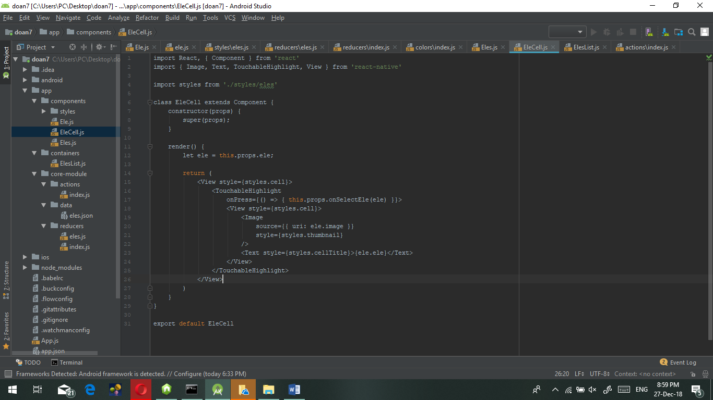

- Ele.js: thể hiện của danh sách các nguyên tố hóa học

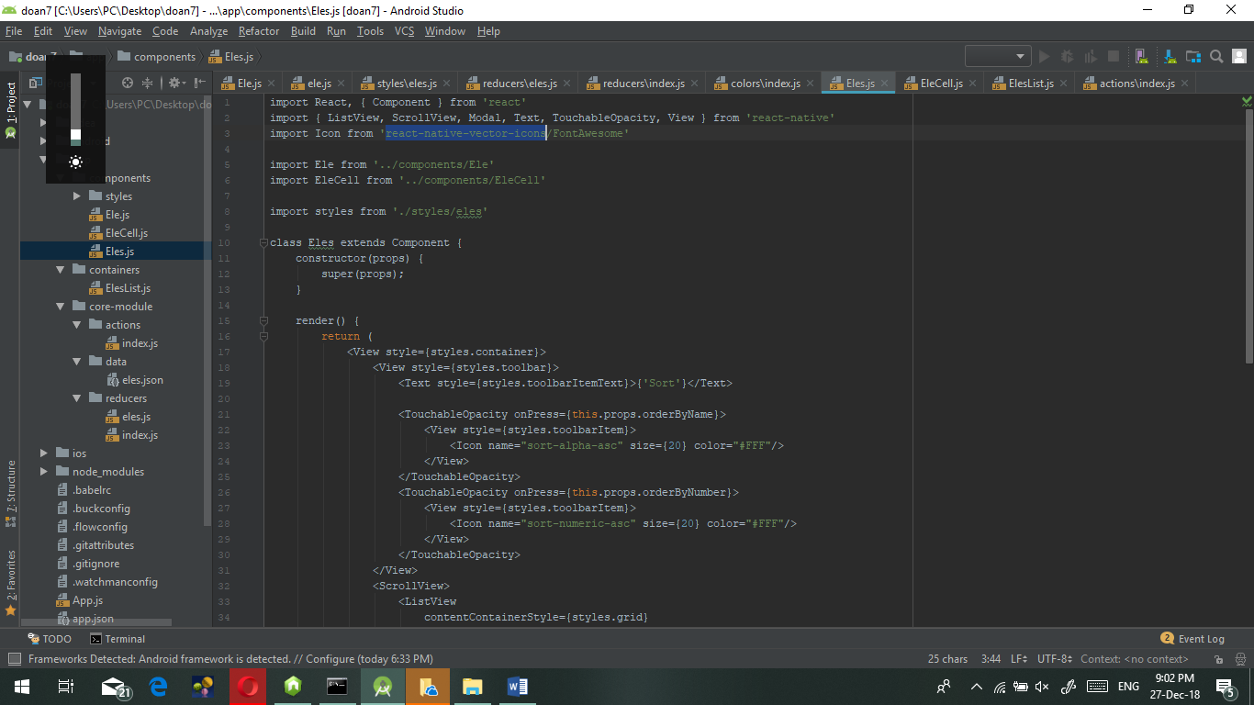

### Containers

- EleList.js: thực hiện các thao tác liên kết dữ liệu trong app

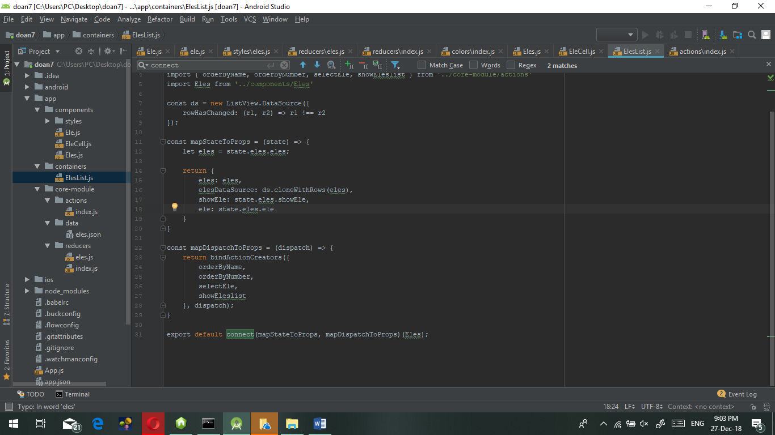

### Modules

Thực hiện các thao tác chính của ứng dụng.

# Chương 3: TỔNG KẾT

Ứng dụng được xây dựng đơn giản, nhưng vẫn gặp một số vấn đề đáng kể như:

- Các phiên bản thư viện không phải lúc nào cũng hoạt động tốt và tương thích với nhau.

- Cú pháp lập trình tương tự nhau dễ dẫn đến nhằm lẫn cũng như sự khó hiểu.

- Có các thành phần của các thư viện có chức năng tương tự nhau nên phải lựa chọn hợp lý.